**Fachpresseinformation**

**Rückenfreundlich Heben: Exoskelette als Unterstützung in Hochleistungsberufen**

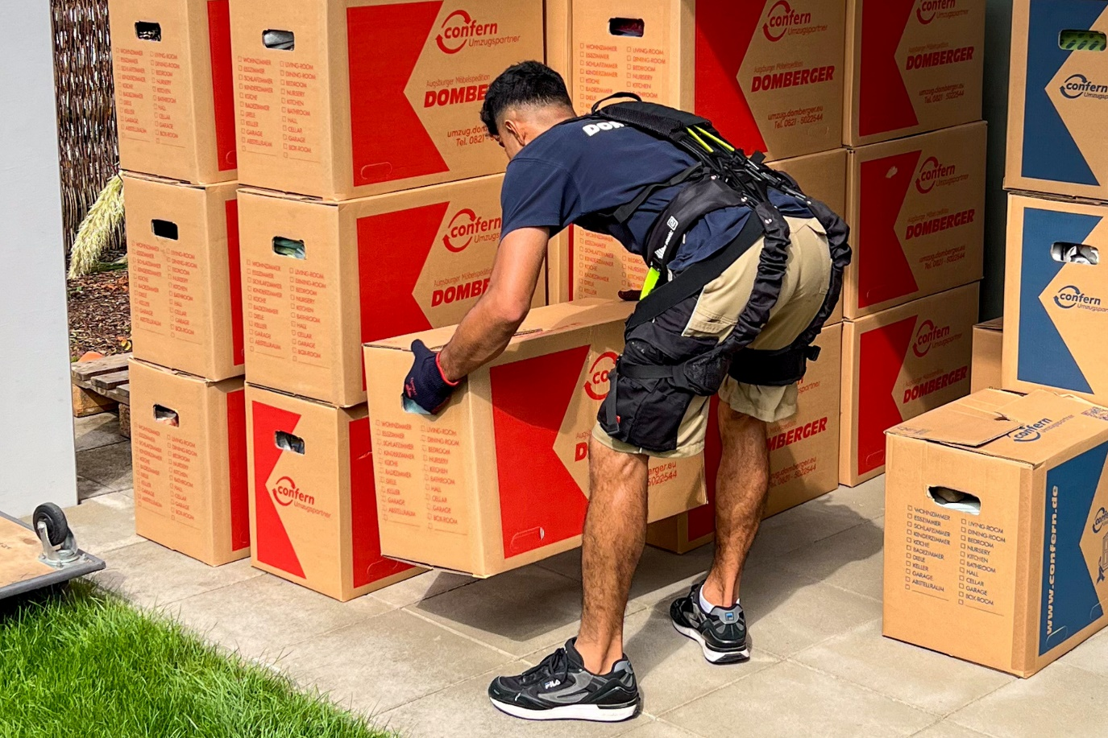

Wie eine zweite Wirbelsäule: Exoskelette unterstützen den Körper beim Heben und Tragen.   
[© AGR / hTRIUS]

**Bremervörde, 05. September 2024 – Schwere Lasten heben ohne Rückenschmerzen? Davon träumen viele Arbeitnehmende, die in Berufen mit hohen Belastungen arbeiten. Passive Exoskelette unterstützen die Rückenmuskulatur beim Heben und Tragen, beugen Überbelastungen vor und verhindern Verletzungen. Die Aktion Gesunder Rücken (AGR) e. V. hat erstmalig ein Exoskelett mit dem AGR-Gütesiegel für besondere Rückenfreundlichkeit ausgezeichnet.**

Es mutet ein wenig an wie die Metallrüstung von Iron Man im gleichnamigen Blockbuster – ein Exoskelett umschließt den Körper von außen. Doch im Tierreich ist ein Exoskelett nichts Ungewöhnliches. Insekten und Krustentiere, die keine inneren Skelette besitzen, schützen mit der äußeren, harten Schutzschicht ihre inneren Organe.

Diese geniale Erfindung hat sich der Mensch abgeschaut und Exoskelette für unterschiedliche Einsatzbereiche entwickelt. Es gibt aktive, motorisierte Modelle, die häufig in der Rehabilitation von Patienten mit Mobilitätseinschränkungen eingesetzt werden, sowie passive Exoskelette ohne Antrieb. Mechanische Elemente wie Federn, Gummibänder oder Gasdruckriemen unterstützen die Bewegungen des Tragenden. Sie speichern bei jeder Bewegung Energie, die sie beim Aufstehen oder Heben wieder frei geben.

„Anders als wirbellose Tiere haben wir zwar selbst ein Skelett, doch es ist nicht immer für die Belastungen ausgelegt, denen wir gegenüberstehen“, sagt Detlef Detjen, Geschäftsführer der Aktion Gesunder Rücken (AGR) e. V. „Nicht ohne Grund sind Rückenschmerzen, insbesondere im Bereich der Lendenwirbelsäule, eine der häufigsten Ursachen für eine Berufsunfähigkeit.“ Tätigkeiten wie schweres Heben und Tragen oder langes Arbeiten in vorgebeugter Haltung belasten die Bandscheiben der Lendenwirbelsäule erheblich und können langfristig zu ernsthaften Gesundheitsproblemen führen.

**Passive Exoskelette: Mechanische Helfer ohne Antrieb**

Passive Exoskelette verleihen den Tragenden zusätzliche Kraft und entlasten bestimmte Körperbereiche. „Vor allem in Berufen, in denen viel und schwer gehoben werden muss, schonen Exoskelette die Gesundheit der Mitarbeitenden und reduzieren Krankheitstage“, sagt Detjen. Ein Exoskelett kann so in verschiedenen Berufsbereichen Anwendung finden, insbesondere in der Industrie, Logistik und Pflege sowie im Baugewerbe.

Besonders wichtig ist, dass das Hilfsmittel im Arbeitsalltag kein Störfaktor ist. Einige Modelle kann man zum Beispiel wie einen Rucksack tragen. Sie sind individuell anpassbar und entlasten den Rücken bei wiederholten Beuge- und Hebebewegungen, ohne die Bewegungsfreiheit einzuschränken. „Daher kann man das Exoskelett auch während kurzer Pausen oder Autofahrten problemlos tragen, man muss es nicht ausziehen. Kurz die Gurte lösen und fertig“, sagt Dominik Heinzelmann, Geschäftsführer von hTRIUS, deren Exoskelett mit dem AGR-Gütesiegel ausgezeichnet wurde.

**Wissenschaftlich belegte Vorteile für Mitarbeitende und Unternehmen**

Das innovative „BionicBack“ der Firma hTRIUS ist das erste Exoskelett, das die Aktion Gesunder Rücken im Juni 2024 mit ihrem Gütesiegel ausgezeichnet hat. Die rückenfreundliche Konstruktion mit S-förmigem Rückenteil und individuell einstellbaren Gurten sowie die signifikante Entlastung der Muskulatur bei repetitiven Arbeiten hat das unabhängige Prüfgremium besonders überzeugt. Auch, dass andere Körperhaltungen wie Gehen und Stehen ungestört möglich sind, ist ein besonderes Qualitätsmerkmal.

Unternehmen profitieren von Exoskeletten für ihre Mitarbeitenden, denn dadurch reduzieren sich Ausfallzeiten, Unfälle und Verletzungen, während gleichzeitig Produktivität, Effizienz und Mitarbeiterzufriedenheit steigen. Die BionicBack-Pilotstudie in Kooperation mit der Eidgenössischen Technischen Hochschule Zürich zeigte, dass das Exoskelett die Körperhaltung um 37 Prozent verbesserte und die Muskelaktivität der am Heben beteiligten Muskeln um jeweils 5 bis 35 Prozent reduzierte. Zudem ermüdeten die Muskeln langsamer. „Das Exoskelett scheint also auch die Ausdauerfähigkeit der Muskeln zu verbessern“, sagt Detlef Detjen.

Die AGR zeichnet besonders rückenfreundliche Produkte aus unterschiedlichen Lebensbereichen nach umfassender Prüfung durch ein medizinisches Expertengremium mit dem AGR-Gütesiegel aus. Damit bietet der Verein Käuferinnen und Käufern eine vertrauenswürdige Orientierungshilfe.

Mehr Informationen zu rückenfreundlichen Exoskeletten finden Sie unter:   
[www.agr-ev.de/exoskelette](http://www.agr-ev.de/exoskelette)

**Pressekontakt**

Lara Meyer  
Aktion Gesunder Rücken e. V.  
Stader Straße 6  
27432 Bremervörde  
Tel: [+49 4761 926358315](tel:+49-4761-926358315)  
E-Mail: [lara.meyer@agr-ev.de](mailto:lara.meyer@agr-ev.de)

Gerne stellen wir Ihnen weitere Informationen und Bilder zur Verfügung und vermitteln Ihnen Interviews mit anerkannten Expertinnen und Experten. Kontaktieren Sie uns jederzeit.

**Die Aktion Gesunder Rücken (AGR) e. V.** fördert seit ihrer Gründung 1995 die Rückengesundheit. Der unabhängige Verein mit Sitz in Bremervörde (Niedersachsen) zeichnet besonders rückengerechte Produkte in Kooperation mit medizinischen Fachgesellschaften mit dem AGR-Gütesiegel aus. Die Aktion Gesunder Rücken arbeitet eng mit unabhängigen Expertinnen und Experten aus Medizin und Forschung zusammen, um Fachhandel und Therapierende zum Thema Ergonomie und Rückengesundheit zu schulen sowie Verbraucher rund um die Vermeidung von Rückenschmerzen zu informieren. [www.agr-ev.de](http://www.agr-ev.de)

**Das AGR-Gütesiegel „Geprüft & empfohlen“** wurde von der AGR gemeinsam mit den beiden größten deutschen Rückenschulverbänden als Entscheidungshilfe für Verbraucherinnen und Verbraucher entwickelt. Damit zeichnet der Verein Produkte aus, die von einer unabhängigen Prüfkommission aus Ärztinnen und Ärzten sowie Therapierenden verschiedener Fachgebiete nach strengen Kriterien als besonders rückengerecht bewertet wurden. Die Qualität und Aussagekraft des AGR-Gütesiegels wurde vom Bundesverband Verbraucherinitiative e. V. auf dem Verbraucherportal Label-online.de mit der höchsten Auszeichnung „besonders empfehlenswert“ bewertet. Das AGR-Gütesiegel und der Prüfprozess wurden zudem vom „Amt der Europäischen Union für geistiges Eigentum“ (EUIPO) genau unter die Lupe genommen und 2022 als seriös und vertrauenswürdig ausgezeichnet. Es ist somit eines der wenigen Gütesiegel, das diese hochwertige internationale Auszeichnung als EU-Gewährleistungsmarke erhalten hat. Weitere Informationen zum AGR-Gütesiegel sowie eine Übersicht zu den geprüften Produkten gibt es unter [www.agr-ev.de/produkte](http://www.agr-ev.de/produkte).